嘉 義 縣 邑 山 社 區 大 學 報 名 表
收件時間: 年 月 日 時
←身份證字號 |  |  |  |  | ←公教研習時數 |  |  | □是 □否 |  |  | 照片一張
←姓 名 |  |  |  |  | ← □男 □女 |  |  | ←□新生□舊生
←出 生 |  | 年 月 日 |  |  | ← □單身□已婚
←通 訊 處 |  | □□□（郵遞區號）

E-mail
←聯絡電話 |  | O： H： ←行動：
←職 業 別 |  | □1.學生 □2.待業 □3.家管 □4.退休 □5.榮民 □6.營造業 □7.製造業 □8.不動產業 □9.農林漁牧業 □10.教育服務業 □11.金融保險業 □12.批發及零售業  □13.住宿及餐飲業 □14.運輸及倉儲業 □15.公共行政及國防 □16.資訊及通訊傳播業 □17.專業科學及技術服務業 □18.藝術娛樂及休閒服務業 □19.非上述其他服務業 □20.醫療保健及社會工作服務業 □21.其他
←學 歷 |  | □1.國小 □2.國(初)中 □3.高中(職) □4.專科 □5.學士 □6.碩士  □7.博士 □8.其他
←特殊身份  優待 |  | □1.身心障礙者 □2.低收入戶 □3.65歲以上長者 □4.新住民 □5.原住民
←緊急聯絡人 |  | 姓名： 聯絡手機： 關係：
學 費 |  | 報名費 元+學分費： 元+場地費： 元=總計： 元  收據No. 收費日期： 方式：
上課時間 |  | 星期一 | 星期二 | 星期三 |  | 星期四 |  |  | 星期五 | 星期六 |  | 星期日
上午
課程名稱
下午
課程名稱
晚上
課程名稱
←繳交資料 | 身份證正面粘貼 |  |  |  |  |  | 身份證反面粘貼
請詳閱注意事項(背面)
- 收據請妥善保存，已選課程如欲異動須攜帶收據。遺失收據工本費100元，並提出繳費證明。
- 本校場地不論校內、外，皆不得做為推銷、招攬、販售、募款等任何有關商業行為使用或涉及政治、宗教等議題，一經查獲將予以解聘或退學，講師需自負相關法律責任，若涉及不法將移送司法單位調查。
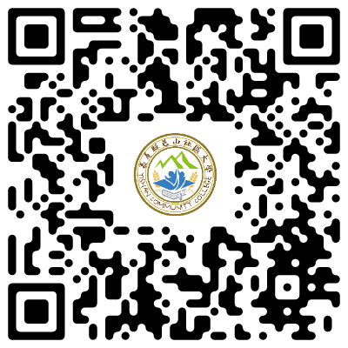
- 匯款資料如下:
金融機構名稱 | 玉山銀行東嘉義分行
金融機構代碼 | 808
存款戶 | 社團法人台灣國際學術交流學會
帳號 | 0509-940-258131
- 轉帳匯款完畢請來電確認，邑山社大連絡電話:(05)226-5915。
- 相關資訊可上嘉義縣邑山社區大學官方網站瀏覽查詢。
- 現場報名：嘉義縣民雄鄉西安路147號 (民雄國中校園內)
- 報名課程後，請記得加入社大公務機Line，以利成立班級群組。
Line ID:cycc3333
